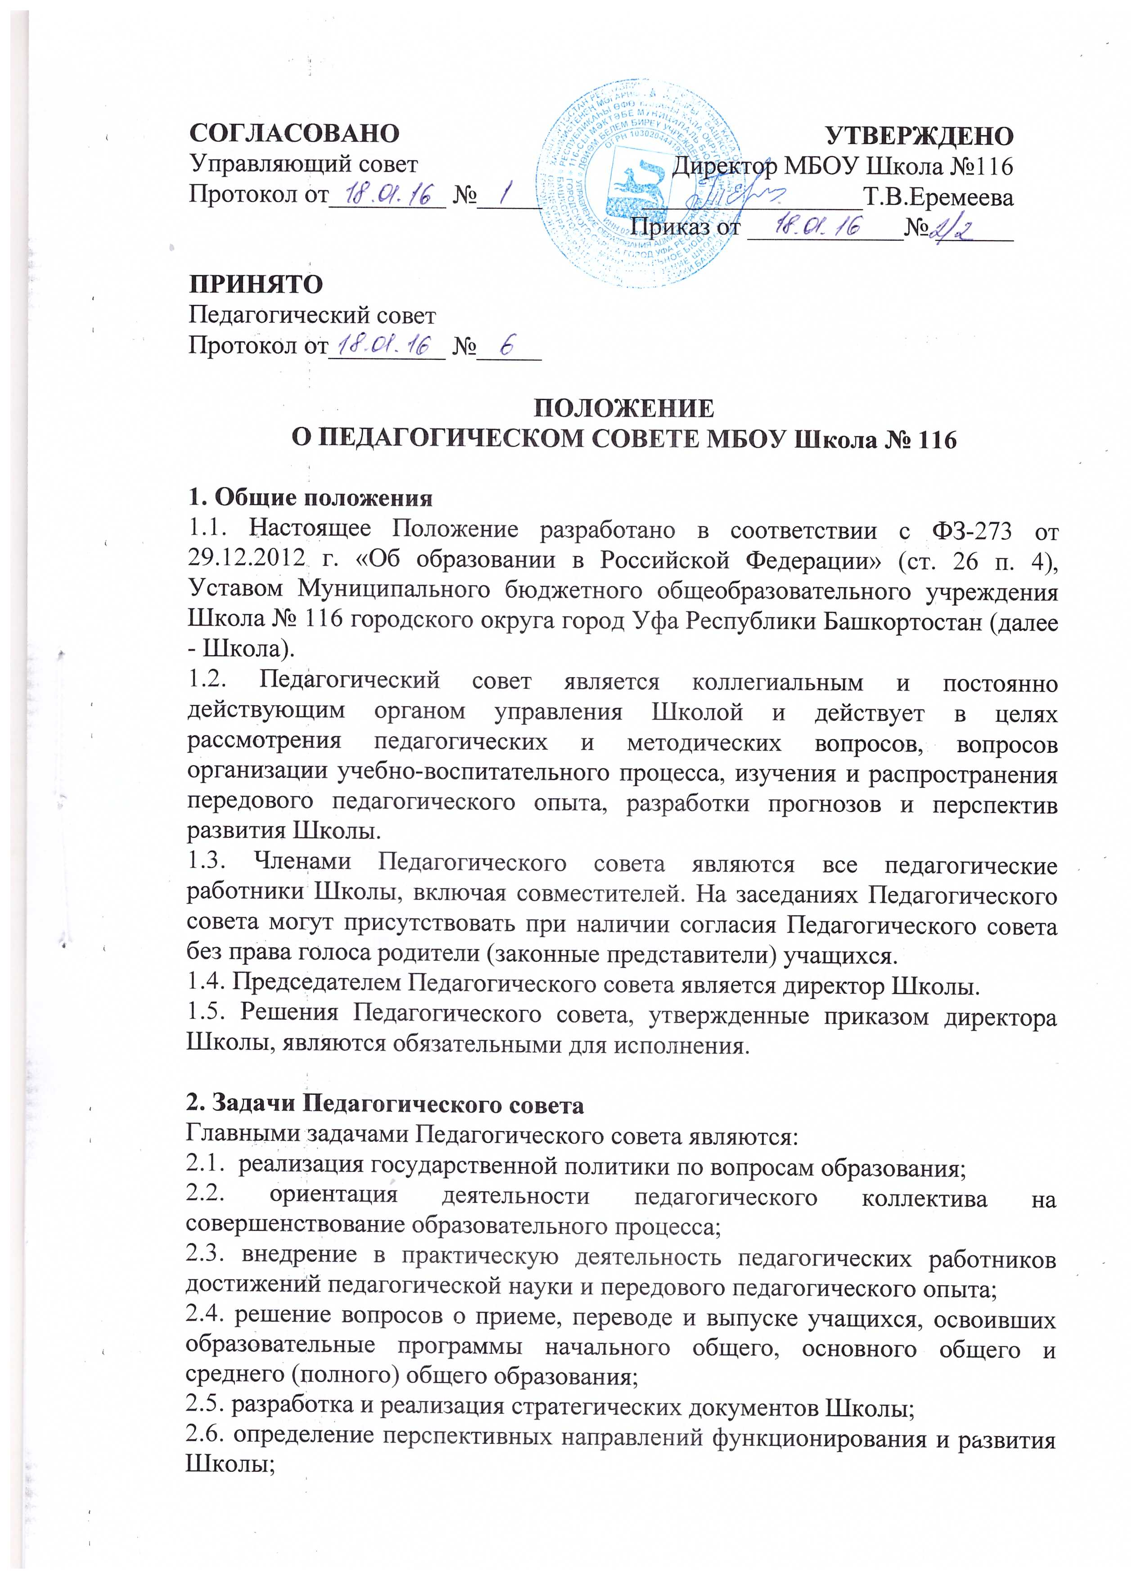
2.7. обобщение, анализ и оценка результатов деятельности педагогического коллектива по различным направлениям.

3. Функции Педагогического совета
1. Управленческие функции Педагогического совета:
1.1. законодательные: принятие коллективных решений, обязательных для исполнения каждым работником Школы;
1.2. совещательные: обсуждение объективной информации о состоянии учебно-воспитательного процесса, выработка рекомендаций;
1.3. обобщающее-диагностические: проведение опытно-экспериментальной работы, социальных, психологических и медицинских обследований;
1.4. планово-прогностические: обсуждение перспектив развития школы, планирование деятельности коллектива, выбор учебных планов, программ;
1.5. экспертно-контролирующие: заслушивание отчетов, заключений о деятельности педагогических и руководящих работников, выполнении учителями и учащимися устава школы, соблюдении единых требований к учащимся, о работе с родителями;
1.6. корректирующие: внесение изменений и поправок в образовательную программу, программу развития, воспитательную систему школы, уточнение планов работы в связи с изменениями государственной политики, социальной обстановки, социального заказа.
2. Методические функции Педагогического совета:
2.1. информационные: сообщение о состоянии учебно-воспитательного процесса и путях его совершенствования, достижениях педагогической науки, распространение инновационного и актуального педагогического опыта, ознакомление с эффективными формами, методами и приемами обучения, результатами внедрения опыта педагогов новаторов, инновационных ОУ, внедрение современных образовательных технологий;
2.2. образовательные: повышение квалификации педагогических работников путем передачи профессиональных знаний, умений, навыков, педагогического мастерства, формирование профессиональной индивидуальности и педагогического творчества;
2.3. обобщающе-аналитические: анализ состояния учебно-воспитательного процесса, уровня преподавания, качества знаний и уровня воспитанности учащихся, обобщение и анализ педагогического опыта; выработка системы общих взглядов на развитие, обучение и воспитание, определение единых требований к действиям коллег;
2.4. активизирующие: координация усилий педагогического коллектива, всех звеньев методической службы (научно-методического совета, проблемных и творческих групп, методических объединений) для решения педагогических проблем, отраженных в единой методической теме педагогического коллектива и темах самообразования педагогических работников.
3.Социально-педагогические функции Педагогического совета:
3.1. коммуникативные: обсуждение и рассмотрение механизмов организации взаимодействия педагогического коллектива с родителями, учениками, педагогическими коллективами других школ, социумом;
3.2. координационные: интеграция усилий всех субъектов образовательного процесса (работников школы, родителей, общественных организаций, профессиональных партнеров и т. п.), участвующих в процессах воспитания и развития личности, учащихся школы;
3.3. согласовывающие: определение целесообразности принимаемых мер, последовательности действий; установление соответствия представленных программ, планов процедурам регламента, законодательным актам, стандартам, постановлениям, должностным инструкциям и т. п.;
3.4. социальные: защита прав и охрана здоровья учащихся, прав и обязанностей родителей (законных представителей) учащихся, прав, социальных гарантий и льгот работников Школы.

4. Компетенция Педагогического совета
Педагогический совет:
4.1. Определяет пути реализации государственной политики в области образования и решение проблем, стоящих перед педагогическим коллективом Школы, приоритетных направлений развития, целей и задач Школы, утверждает годовой план работы Школы.
4.2. Определяет порядок внедрения в практику достижений педагогической науки и передового педагогического опыта.
4.3. Разрабатывает, обсуждает и принимает программу развития Школы (в части ее образовательного компонента), образовательную программу Школы, планы работы Школы; обеспечивает контроль за их реализацией.
4.4. Принимает локальные акты в пределах своей компетентности. Заслушивает информацию и отчеты, отражающие образовательную деятельность школы.
4.5. Обсуждает и выбирает оптимальные варианты развития Школы, содержание обучения (учебных планов, программ, учебников, учебных пособий), методы, формы и направления учебно-воспитательного процесса.
4.6. Определяет направления опытно-экспериментальной работы, заслушивает отчеты о ее ходе и дает оценку.
4.7. Организует смотры, конкурсы педагогических кадров в целях совершенствования учебно-воспитательной работы Школы.
4.8. Делегирует представителей педагогического коллектива Школы в Управляющий Совет Школы.
4.9. Определяет меры, обеспечивающие повышение квалификации педагогических работников Школы, стимулирует педагогическое новаторство, творческий поиск, самообразование педагогических работников.
4.10. Рассматривает и принимает списки для награждения и других форм поощрения, как педагогов, так и учащихся и представляет их директору Школы для утверждения.
4.11. Заслушивает отчеты директора Школы и его заместителей, о выполнении образовательной программы Школы.
4.12. Осуществляет контроль за выполнением решений Педагогического совета, информирует коллектив об их выполнении, реализует замечания и предложения педагогических работников Школы, участников образовательного процесса.
4.13. Создает при необходимости творческие группы учителей для решения локальных педагогических задач и устанавливает их полномочия по согласованию с директором Школы.
4.14. Устанавливает порядок, формы и сроки проведения промежуточной аттестации учащихся.
4.15. Принимает решение
    - о допуске учащихся к государственной итоговой аттестации,
    - о переводе в следующий класс учащихся, освоивших в полном объеме образовательную программу, а также условном переводе учащихся в следующий класс;
    - о переводе на иную форму получения образования по заявлению родителей (законных представителей) учащихся;
    - о выдаче соответствующих документов об образовании,
    - о награждении учащихся грамотами, похвальными листами за успехи в обучении;
    - принимает решение об отчислении учащихся, достигших 15 лет, из образовательного учреждения, если иные меры дисциплинарного взыскания и меры педагогического воздействия не дали результата и дальнейшее их пребывание в Школе оказывает отрицательное влияние на других учащихся, нарушает их права и права работников Школы, а также нормальное функционирование Школы, в порядке, определенном Законом «Об образовании в Российской Федерации» (ст. 43 п. 8), Уставом Школы. Решение об отчислении несовершеннолетнего обучающегося, достигшего возраста пятнадцати лет и не получившего основного общего образования, как мера дисциплинарного взыскания принимается с учетом мнения его родителей (законных представителей) и с согласия комиссии по делам несовершеннолетних и защите их прав. Решение об отчислении детей-сирот и детей, оставшихся без попечения родителей, принимается с согласия комиссии по делам несовершеннолетних и защите их прав и органа опеки и попечительства.
4.16. Вырабатывает предложения директору Школы по вопросам совершенствования образовательной деятельности.
4.17. Определяет список учебников в соответствии с утвержденными федеральными перечнями учебников, рекомендованных или допущенных к использованию в образовательном процессе, а также учебных пособий, допущенных к использованию в образовательной деятельности.
4.19. Рекомендует внедрение в образовательную деятельность образовательных технологий, в том числе дистанционных образовательных технологий, реализуемых с применением информационных и телекоммуникационных технологий в порядке, установленном законодательством об образовании.

5. Права и ответственность Педагогического совета
5.1. Педагогический совет имеет право:
    - создавать временные творческие объединения с приглашением специалистов различного профиля, консультантов для выработки рекомендаций с последующим рассмотрением их на Педагогическом совете;
    - принимать окончательное решение по спорным вопросам, входящим в его компетенцию;
    - принимать положения (локальные акты) Школы, в рамках своей компетентности,
    - приглашать в необходимых случаях на заседания Педагогического совета представителей общественных организаций, учреждений, взаимодействующих со Школой, родителей учащихся и др., без права голоса. Необходимость их приглашения определяется председателем Педагогического совета.
5.2. Педагогический совет ответственен за:
    - выполнение плана работы;
    - соответствие принятых решений законодательству Российской Федерации;
    - принятие конкретных решений по каждому рассматриваемому вопросу, с указанием ответственных лиц и сроков исполнения.

- Организация деятельности Педагогического совета
6.1. Председателем Педагогического совета является директор Школы.
6.2. Педагогический совет по представлению директора Школы избирает из своего состава секретаря сроком на один учебный год.
6.3. Заседания Педагогического совета проходят не реже 4-х раз в год в соответствии с планом работы Школы. Внеочередное заседание педсовета проводится по требованию не менее 1/3 педагогических работников школы.
6.4 Педсовет правомочен принимать решения, если на его заседании присутствует не менее 2/3 от общего числа педагогических работников Школы и если за него проголосовало больше половины присутствующих педагогов. При равном количестве голосов решающим является голос председателя Педагогического совета.
6.5. Организацию выполнения решений Педагогического совета осуществляет директор Школы и ответственные лица, указанные в решении. Результаты этой работы сообщаются членам Педагогического совета на последующих его заседаниях.
6.6. В случае несогласия с решением Педагогического совета директор Школы приостанавливает выполнение решения, извещает об этом Отдел образования администрации Орджоникидзевского района города Уфы в целях окончательного решения по спорному вопросу.

7. Документация Педагогического совета
7.1. Заседания Педагогического совета оформляются протоколами, хранящимися в Школе в электронном виде постоянно. Протоколы с электронного носителя переносятся на бумажный носитель, далее подписываются председателем и секретарем совета.
7.2. Протоколы о переводе учащихся в следующий класс, о допуске к государственной итоговой аттестации, выдаче аттестатов об образовании оформляются списочным составом и утверждаются приказом образовательного учреждения.
7.3. Нумерация протоколов ведется от начала учебного года.
7.6. Книга протоколов Педагогического совета образовательного учреждения входит в его номенклатуру дел, хранится в учреждении постоянно и передается по акту.

